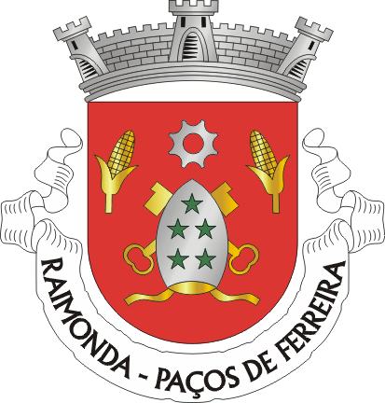

**Presidente de Junta Jovem**

**2021**

Ideia com origem nos Estados Unidos da América, importante e reconhecida por todas as comunidades que aderiram à iniciativa

**Missão:**

A iniciativa pretende envolver os Jovens de Raimonda de forma ativa na sociedade, criar o espírito de coesão social, aprendizagem, inclusão e sentimento de partilha. Apelar à criatividade dos nossos jovens para desenvolverem os seus projectos ao longo do mandato.

**Visão:**

Implementar, com sucesso, as propostas apresentadas, com vista ao sucesso do projecto. Transmitir à comunidade a importância da participação nas decisões que dizem respeito a toda a população.

**Quem se pode candidatar?**

Jovens dos 18 aos 30 anos. Podem participar em grupos de 3 (tipo executivo). Cada grupo terá de ter jovens de sexo diferente.

**Como funciona?**

As listas candidatas têm de apresentar um conjunto de 5 propostas, para isso têm ao seu dispor um orçamento de €1.000,00. Caso se justifique, e se a Junta de Freguesia entender relevante, o orçamento poderá ser superior. A despesa será sempre da responsabilidade e terá a supervisão da Junta de Freguesia

**Objetivo:**

Implementar as medidas durante o mandato (duração de 1 ano).

A lista vencedora e o Presidente de Junta Jovem/executivo terão de acompanhar sempre os projectos e/ou fazer parte deles.

**Procedimento:**

Os candidatos, até ao prazo limite da inscrição, têm de apresentar também o programa para o exercício do mandato. Findo o prazo de entrega, a Junta de Freguesia irá colocar online (no site oficial da Junta) os programas e terá início um período de campanha onde as listas/grupos poderão usar os meios que entenderem adequados para convencerem os eleitores.

A votação será feita na página web da Junta. Podem votar os Raimondenses entre os 18 e os 30 anos recenseados na freguesia. A decisão da lista vencedora será anunciada em data oportuna.

**Planeamento:**

Inscrição terá de ser feita na Junta de Freguesia (presencial/mail/redes sociais) até 07 de Maio de 2021.

De 10 a 14 de Maio de 2021 decorre a campanha eleitoral.

Votação decorrerá on-line nos dias 15 e 16 de Maio de 2021.

No final de Maio/início de Junho de 2021 tomará posse o executivo e respectivo(a) Presidente de Junta Jovem de Raimonda!

**Para os vencedores:**

- No final do Mandato, a lista vencedora será reconhecida publicamente e passará o testemunho ao próximo Executivo/Presidente de Junta Jovem.

- Se 80% ou mais das medidas forem implementadas, a lista vencedora ganha uma viagem a Bruxelas para visitar o Parlamento Europeu durante o mandato, em data a combinar.

 **Raimonda, a Nossa Aldeia**